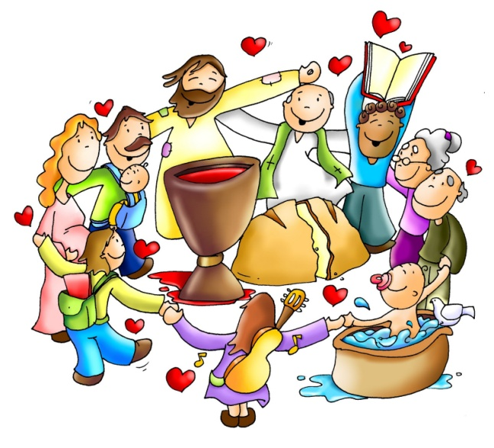
MISA CON NIÑOS
CLAVES
-hay que conseguir encuentro con Jesús, que sea una experiencia de fe, celebración de la muerte y resurrección de Jesús.
-son niños, no adultos… No hacer ni decir nada que los más pequeños no entiendan.
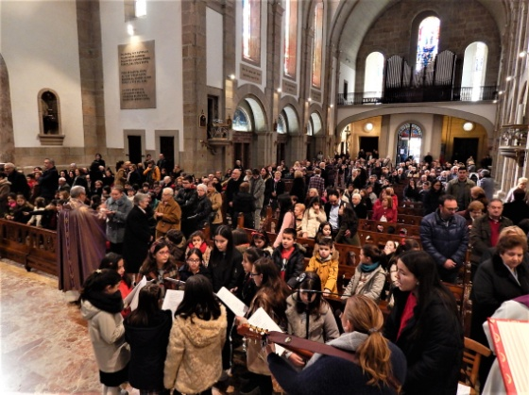
-lo más importante es crear clima: de oración, de fiesta, de participación.
-la celebración ha de ser festiva, viva, dinámica.
-buscar cada domingo un mensaje claro y concreto, un hilo conductor (a partir del evangelio).
-tener creatividad, buscar recursos, vale todo (o casi todo).
-que siempre sea distinta, factor sorpresa…
-importancia del equipo de preparación: cantos, lectores, monitor, power point, representación, cartel…
-dar participación por cursos o grupos…
-implicación catequistas, padres…
RECURSOS
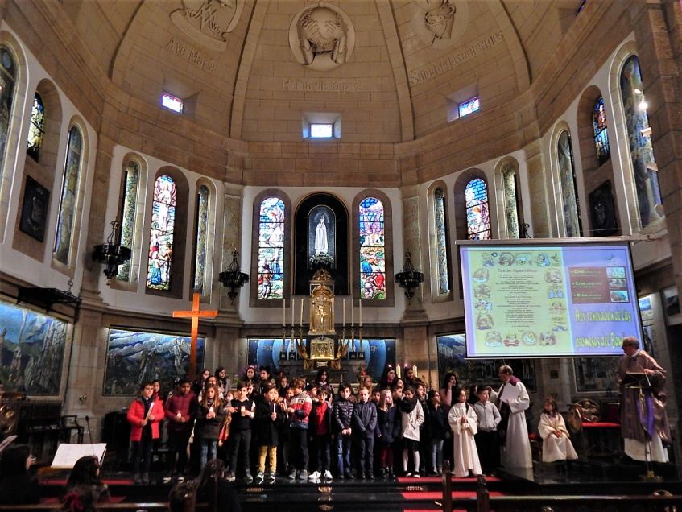
-dibujos de Fano
-canto (coro, gestos).
-evangelio dialogado o representado
-homilía: preguntas, carteles, personajes disfrazados, cuentos…
-power point, vídeo…
-ofrendas
-plegaria de niños.
-oración dando gracias
-canto final, alegre, casi siempre el mismo.
-gestos: santiguarse en la pila bautismal, vela encendida, besar la biblia, imposición, ceniza…, algún objeto en el presbiterio, rezar el padrenuestro alrededor del altar…
-en comunión y confirmación: presentación de niños, la petición de…, renovación de las promesas del bautismo, entrega de las oraciones, 1ª confesión, 1ª comunión…
-preparar con tiempo, “encadenando domingos” (adviento, cuaresma, pascua…), construyendo algo, cuentos… -¿nos llevamos algún recuerdo?

